
בס"ד | י"ח כסלו תשפ”א
אור דוד

אורות הפרשה – הרב נאור מאיר גנון שליט"א.
כשיעקב פוגש את עשו, עשו רואה את משפחתו ושואל:"מי אלה לך?".הרבי מאיז'ביצא מסביר שלעשו היו שתי טענות על יעקב:
1)אני מכיר אותך, עמוק בפנים היית רוצה לחיות כמוני עם תאוות, "מי אלה לך" הכוונה מה לך להתעסק בקדושה, לא יוצא מזה כלום, זה רק אבק! (כמו שרואים ששרו של עשו נאבק ביעקב והם העלו אבק עד כסא הכבוד).
‏2)"ויותר יעקב לבדו"-יעקב, בוא נראה אותך לבד עובד את ה'. ליד הילדים, המשפחה, החברה זה קל. אני בטוח שבחדרי חדרים זה לא מחזיק. יעקב עונה:
1) בעבודת ה' אנו מתמסרים בלי שאלות וגם אם נראה שהתוצאה היא "אבק" אין להתייאש אלא להאמין שיש פירות.
‏2)"ויותר יעקב לבדו"-תדע לך עשו שאני לא עובד את ה' כדי להיראות טוב בעיני הסביבה.אני עובד אותו מהלב לכן גם כשאני לבד אני נשאר עבד ה'.
עלינו לזכור זאת תמיד כשהיצר הרע מקשה עלינו קושיות שאין טעם להתאמץ ושאנו צבועים נענה כמו יעקב אבינו.(ע"פ הרב שלמה קרליבך זצ"ל).אוהב אתכם!שבת שלום‎:-)‎
דבר בעיתו מה טוב – מאורעות התנ"ך בתאריך היומי, על פי ספרו של הבח"ה דוד צברדלינג ז"ל.
כ' כסלו: ט וַיִּקָּבְצוּ כָל אַנְשֵׁי יְהוּדָה וּבִנְיָמִן יְרוּשָׁלַ‍ִם לִשְׁלֹשֶׁת הַיָּמִים הוּא חֹדֶשׁ הַתְּשִׁיעִי בְּעֶשְׂרִים בַּחֹדֶשׁ וַיֵּשְׁבוּ כָל הָעָם בִּרְחוֹב בֵּית הָאֱלֹהִים מַרְעִידִים עַל הַדָּבָר וּמֵהַגְּשָׁמִים: י וַיָּקָם עֶזְרָא הַכֹּהֵן וַיֹּאמֶר אֲלֵהֶם אַתֶּם מְעַלְתֶּם וַתֹּשִׁיבוּ נָשִׁים נָכְרִיּוֹת לְהוֹסִיף עַל אַשְׁמַת יִשְׂרָאֵל: יא וְעַתָּה תְּנוּ תוֹדָה לַיהוָה אֱלֹהֵי אֲבֹתֵיכֶם וַעֲשׂוּ רְצוֹנוֹ וְהִבָּדְלוּ מֵעַמֵּי הָאָרֶץ וּמִן הַנָּשִׁים הַנָּכְרִיּוֹת: יב וַיַּעְנוּ כָל הַקָּהָל וַיֹּאמְרוּ קוֹל גָּדוֹל כֵּן כתיב כדבריך כִּדְבָרְךָ עָלֵינוּ לַעֲשׂוֹת: יג אֲבָל הָעָם רָב וְהָעֵת גְּשָׁמִים וְאֵין כֹּחַ לַעֲמוֹד בַּחוּץ וְהַמְּלָאכָה לֹא לְיוֹם אֶחָד וְלֹא לִשְׁנַיִם כִּי הִרְבִּינוּ לִפְשֹׁעַ בַּדָּבָר הַזֶּה: יד יַעֲמְדוּ נָא שָׂרֵינוּ לְכָל הַקָּהָל וְכֹל אֲשֶׁר בֶּעָרֵינוּ הַהֹשִׁיב נָשִׁים נָכְרִיּוֹת יָבֹא לְעִתִּים מְזֻמָּנִים וְעִמָּהֶם זִקְנֵי עִיר וָעִיר וְשֹׁפְטֶיהָ עַד לְהָשִׁיב חֲרוֹן אַף אֱלֹהֵינוּ מִמֶּנּוּ עַד לַדָּבָר הַזֶּה: טו אַךְ יוֹנָתָן בֶּן עֲשָׂהאֵל וְיַחְזְיָה בֶן תִּקְוָה עָמְדוּ עַל זֹאת וּמְשֻׁלָּם וְשַׁבְּתַי הַלֵּוִי עֲזָרֻם:
(עזרא י,ט-טו) (פסוק ט)
ענייני הזוהר – מעלת לימוד הזוהר הקדוש מגדולי ישראל.‬
כי חיבור זה שנקרא ספר הזוהר הוא כמו תיבת נח, שבו היו מינים הרבה ולא היה קיום לאותן המינים והמשפחות כולם אלא על ידי כניסתם לתיבה, כן הוא ממש... כן ייכנסו הצדיקים אל סוד אור חיבור הזה להתקיים. וכך סגולת החיבור, שמיד שעוסק בחשקו, אהבת ה' ישאבנו כשאיבת האבן השואבת את הברזל, וייכנס אליו להצלת נפשו ורוחו ונשמתו ותיקונו. ואפילו אם יהיה רשע אין חשש אם ייכנס.
ר' משה קורדובירו, הרמ"ק, "אור יקר", שער א, סימן ה.

עץ החיים – פירוש הסולם על הזוהר, וישלח דף קס”ו ע”א.
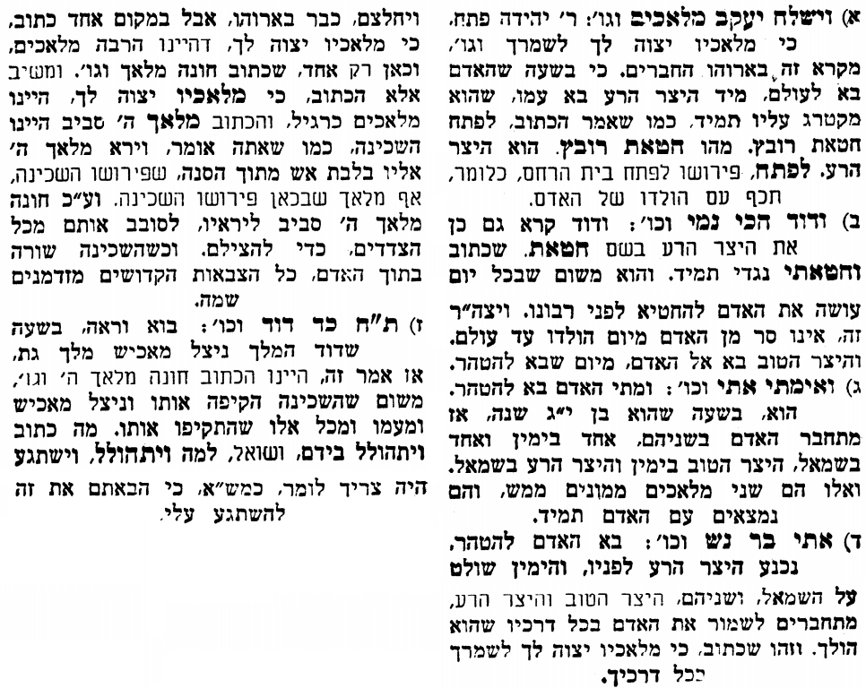
אביעה חידות מני קדם
חידון לפרשת "מדין" (שופטים פרקים ו-ח,לב) מקבילה ל-וישלח
על פי חיבורו של הבח"ה דוד צברדלינג ז"ל.
פתרונות לגליון הקודם: אֲדֹנִי בֶזֶק, בֹּכִים, גֹּמֶד, דבורה, הר תבור, וַיַּזְעֵק

לתגובות, הקדשות והערות: or.david.way@gmail.com מוקדש להצלחת: עדי בת שושנה נעמי, נאור מאיר בן אסתר ורעייתו, אוריאל בן אלישבע חפצי ורעייתו, ניצן בן אילנה, אריאלה אילת בת אילנה, בתיה בת עופרה,לרפואת חיים דב בן ציפורה, גבריאל בן אלישבע חפצי. לזרע בר קיימא: יפית חיה בת יהודית, חיים חי בן אבלין יהודית. ולרפואת כלל חולי עמו ישראל. לע"נ: אליהו בן מרים. לקבלת העלון בדוא"ל נא לשלוח לכתובת: guy.zwerdling@gmail.com
שבת שלום

